МБОУ «Куликовская средняя общеобразовательная школа»
Краснослободского муниципального района
Республики Мордовия

Районный конкурс краеведческих исследовательских работ

Боярин Российского флота

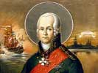

Подготовила: Осина Юлия,
ученица 8 класса, 14 лет
Руководитель: Конкина М.И.

Куликово, 2017г

Оглавление

- Введение …………………………………………………….. стр.2

- Основная часть

  - Ранние годы ………………………………………………… стр.3

  - Ушаков на море – то же, что Суворов на суше … ………... стр.3

  - Величие заслуг флотоводца … ……………………………. стр.4

  - Ф.Ф. Ушаков на знаках почтовой оплаты России ………... стр.5

  - Герб рода Ушаковых … …………………………………... стр.6

  - Память об адмирале Ушакове …………………………….. стр.6-8

- Заключение ………………………………………………….. стр. 9

- Список литературы ……………………………………………стр.10

1
Введение.

В прошлом учебном году мы начали изучать историю и культуру мордовского края. А летом мы всем классом ездили на экскурсию в краеведческий музей, и я была поражена представленной экспозицией, посвященной адмиралу Ф.Ф. Ушакову. Мы совершили путешествие по Ушаковскому залу, узнали о боевых заслугах адмирала, познакомились с макетами эскадры кораблей, на которых воевал прославленный земляк. И я решила продолжить свою исследовательскую деятельность. Познакомиться поподробнее с жизнью Ф.Ф. Ушакова.
Тема актуальна, так как краеведческая деятельность была и остается приоритетным направлением в работе нашей школы.

Объект исследования – жизненный путь Ф.Ф. Ушакова.

Цели и задачи:

- Воспитание духовно- нравственных начал, гражданственности и патриотизма.

- Приобщение к лучшим традициям русского военного флота на примере героической личности Ф. Ушакова, его воинского, духовного, нравственного служения отечеству.

- Сохранение памяти о русских воинах, посвятивших себя возвеличиванию России.

Методы исследования: описание, комплексный анализ источников, систематизация и обобщение полученной информации.

Гипотеза: значение личности Ф.Ушакова.

2
Ранние годы.
В 1745 году в сельце Бурнакове Ярославской области в небогатой
дворянской семье родился будущий адмирал Российского флота Фёдор Ушаков. Его отец, Фёдор Игнатьевич, почти двадцать лет прослужил лейб-гвардии Преображенском полку. Родители были людьми религиозными старались воспитывать детей добрыми и высоконравственными.
Огромное великолепие на жизнь будущего флотоводца оказал его дядя,
преподобный Фёдор Санаксарский.
В шестнадцать лет Фёдор был зачислен в Морской кадетский корпус в Санкт-Петербурге. Ушаков проявил себя как способный ученик, особенно в области арифметики, навигации и истории. Через пять лет учёбы он одним из лучших окончил Морской корпус, получил чин мичмана и был приведён к присяге.

Ушаков на море – то же, что Суворов на суше.
Первые годы службы Фёдора Ушакова прошли на Балтийском флоте, где он под руководством опытных моряков усвоил азы жизни морских волков. Благодаря старательности, пытливости ума, прилежному отношению к делу и высоким душевным качествам, молодой мичман успешно прошёл свою первую школу морской практики. Вскоре он был переведён на юг, в Азовскую флотилию. Основным противником на этом театре военных действий была Турция, обладавшая мощным военно-морским флотом. Ф.Ф.Ушаков прибыл сюда во время создания русского флота, которого на чёрном море у страны не было. Он принимал участие во многих морских битвах. Будучи командующим черноморским флотом, не потерпел поражения ни в одном из пятидесяти проведенных морских сражений. «Ушаков на море – то же, что Суворов на суше», - говорили люди. Он был грозой неприятелей России. Ушаков внес большой вклад в строительство русской военно-морской базы в Севастополе, в развитие русского военно-морского искусства. Наиболее известны его победы на Турецком флоте в Керченском морском сражении у острова Тендра. Турки также оценили значение Ушакова на черном море, дав ему имя «Ушак-паша»
Во время войны с Францией (1798-1800гг) под его руководством состоялся поход русской эскадры в Средиземном море. Были освобождены Ионические острова, взят непреступный до этого остров Корфу.
Именно за взятие это острова Ф.Ф. Ушаков был произведен в адмиралы.
После выхода в отставку в 1807 году он переехал в деревню Алексеевка Темниковского уезда, принимал активное участие в жизни края. Во время войны 1812 года участвовал в сборе средств на формирование 1–го Тамбовского пехотного полка, на его деньги был построен госпиталь.

3
Величие заслуг флотоводца
Множество наград адмирал Ф.Ф. Ушаков получил за заслуги перед Отечеством.

1784г
1788г
Орден святого Владимира 4 степени.

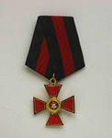
Орден Святого Владимира 3 степени

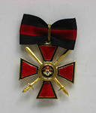
Орден Святого Георгия 4 степени

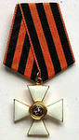
1790г
Орден Святого Георгия 2 степени 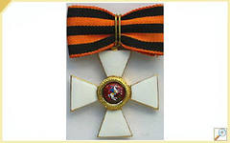
1788г

1791г
1790г
Орден Святого Владимира 2 степени

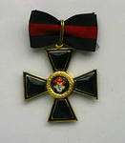
Орден Святого Александра Невского

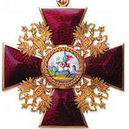

4
Ф.Ф.Ушаков на знаках почтовой оплаты России.
Совсем недавно я перебирала старые письма, и меня заинтересовали почтовые марки. Я решила заняться филателией – коллекционированием почтовых марок. Марки, конверты, всеми этими средствами можно рассказать о любом событии или явлении, даже о любой территории. Естественно, что и о нашей республике мы тоже можем многое рассказать, используя почтовую марку.
В качестве примера, используя возможности филателии, расскажу о Ф.Ф Ушакове. На малом морском листе 1987 года, посвящённом наиболее известным флотоводцам России, среди имён, составляющих славу Российского флота, есть фамилия Фёдора Фёдоровича Ушакова.

Флотоводцы России
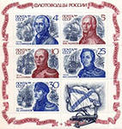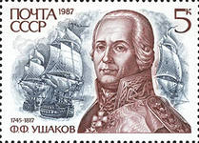

Герб рода Ушаковых

Ушаков – знаменитый флотоводец конца 18 начала 19 века. Родословные знатные семьи обязательно имели герб. Был свой герб и у рода Ушаковых. На гербе отражались занятия членов семьи, военные подвиги, все то ,чем род мог гордиться.

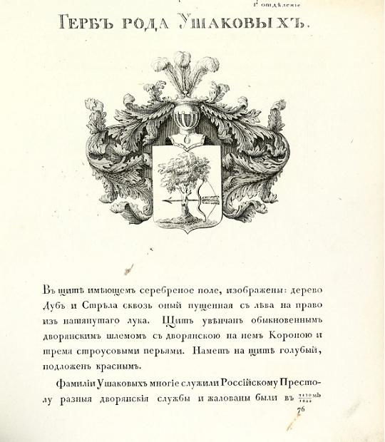

Память об адмирале Ушакове.
Образ великого флотоводца адмирала Ф.Ф.Ушакова был сделан в советский период символом славы и победоносных традиций Российского флота.
Имя Ушакова носили боевые корабли Военно-морского Флота. Во время Великой отечественной войны были утверждены медаль и орден его имени.
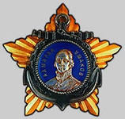
6
В Москве есть бульвар Адмирала Ушакова и одноимённая станция метро.
В Санкт-Петербурге в честь Адмирала Ушакова названы набережная и мост. В Керчи установлен памятник адмиралу. В Калининграде его именем назван военно-морской институт. В 2006 году вышла книга Валерия Ганичева «Святой праведный Федор Ушаков».
5 августа 2006 года в Саранске был освящен Кафедральный собор во имя святого праведного воина Фёдора Ушакова. Это сооружение стало ещё одним памятником великому адмиралу, ставшему небесным покровителем Мордовии и всего Российского флота.
Последние годы жизни Федор Федорович провел в своем имении в деревне Алексеевка, что рядом с Санаксарским монастырем. Здесь некогда жил, а ныне покоился самый духовно ближний ему человек на земле - родной дядя преподобный Федор. Ф. Ушаков много молился, часто бывал в монастыре. Он помогал бедным и нищим.
Похоронен флотоводец в Санансарском монастыре, который расположен в трех километрах от г. Темникова. На его могиле установлен бюст, выполненный известным скульптором – антропологом М.И. Герасимовым.
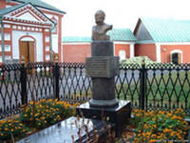
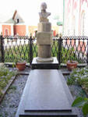

Прошлой весной я посетила Санаксарский монастырь. Монастырь является уникальным историческим и архитектурным памятником 18 века с великолепным ансамблем церковных и монастырских сооружений. Весной, в период разлива Мокши он « … словно могучий корабль, возвышается на ее глади… с мачтами – колокольнями, с устремленным вперед корпусом».
Не был забыт Ф.Ф. Ушаков и своими земляками. В начале 1930-х годов переселенцы из с. Алексеевка назвали его именем новое место жительства. Теперь это поселок Ушакова в западной части Темниковского района Мордовии. В Темниковском историко - краеведческом музее открыт Ушаковский зал, а в Республиканском краеведческом музее есть экспозиция, посвященная адмиралу, с которой и началась моя исследовательская деятельность.
Федор Федорович Ушаков русской православной церковью, причислен к лику святых как праведный воин.
7

Свою душу не тронув ложью,
В сердце веры храня оплот,
Он теперь – от престола Божья
Озирает российский флот.
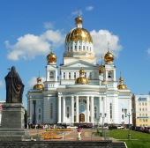

ЗАКЛЮЧЕНИЕ.
Маленькая частица большой страны – так можно говорить о нашей республике.Именно здесь родились мы, здесь живут наши родители, бабушки и дедушки, братья и сёстры. Школа даёт нам начала знаний, с помощью которых мы, подрастающее поколение, будем строить целый мир, окружающий нас.
Чтобы делать это лучше, мало только приложить свои силы, очень важно любить свою малую Родину, знать её особенности, участвовать в её жизни, прикладывать все имеющиеся знания и умения для её процветания. Известный писатель-географ Ю.К. Ефремов так писал об этом чувстве:
Люблю и знаю. Знаю и люблю.
И тем полней люблю, чем глубже знаю.
Народы уважают людей, показывающих образцы исполнения долга, людей добросовестных, уверенных в своём призвании, людей, которые не стыдятся сказать «не могу» , вдохновлённых, способных творчески мыслить, людей, которых беззаветно служат Богу, народу и Отечеству, людей, которых любят люди.
Таким был Фёдор Фёдорович Ушаков.

Список литературы:

- Журнал «Преподавание истории в школе» №4, 2001, М. Просвещение.

- Журнал «Мокша» №3, 2004, Саранск

- Н.М. Арсентьев «Саранск – столица Мордовии», 2007, Саранск.

- Н.М. Арсентьева «Родиноведение», 2009, Саранск.

- Н.М. Арсентьева «Традиции православной культуры в мордовском крае»,

2011, Саранск.

- Т. Задкова «Ушаковы: монах и воин», 2008, Саранск.

- В.Н. Пресняков «География моего края- Мордовии», 2011, Саранск.

- К.Е.Холин «Полководцы России», 2006, М. Дом славянской книги

10

